附件2：

重庆市学生资助管理系统操作手册 - 学生

# 1、登录

在浏览器打开系统链接（https://xs.cqxszz.org.cn/），按提示输入账号密码，点击【登录】进入服务条款页面，点击【我已阅读并同意服务条款】和【确定】，即可进入系统。

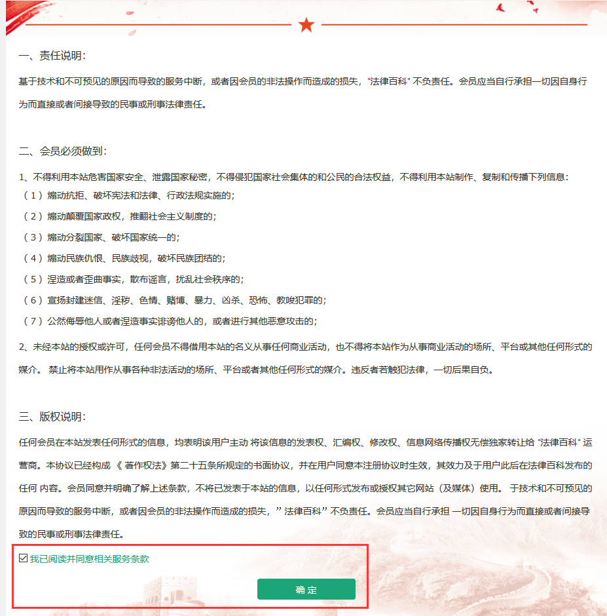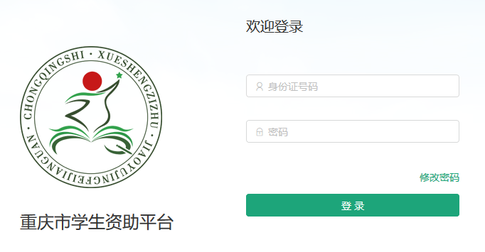

# 2、查看我的资助项目

登录成功后自动进入资助列表，点击预查看的资助项目即可。

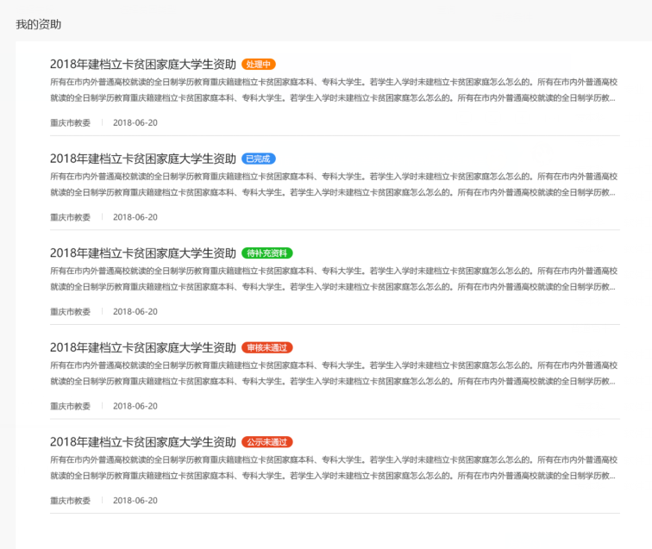

# 3、学生申请

点击状态为处理中的项目，进入详情页，下拉页面至项目申请材料提交，填写信息并上传资料，然后点击【提交】，在确认对话框中，点击【确认】即可。

